彩虹巴士购票流程
首先关注“彩虹巴士”公众号
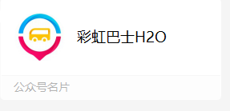
点击“立即购票”-“中关村”，找到“北工商线路”选择乘车时间（早班车或晚班车），点击“去购票”-选择自己喜欢的座位-确认支付
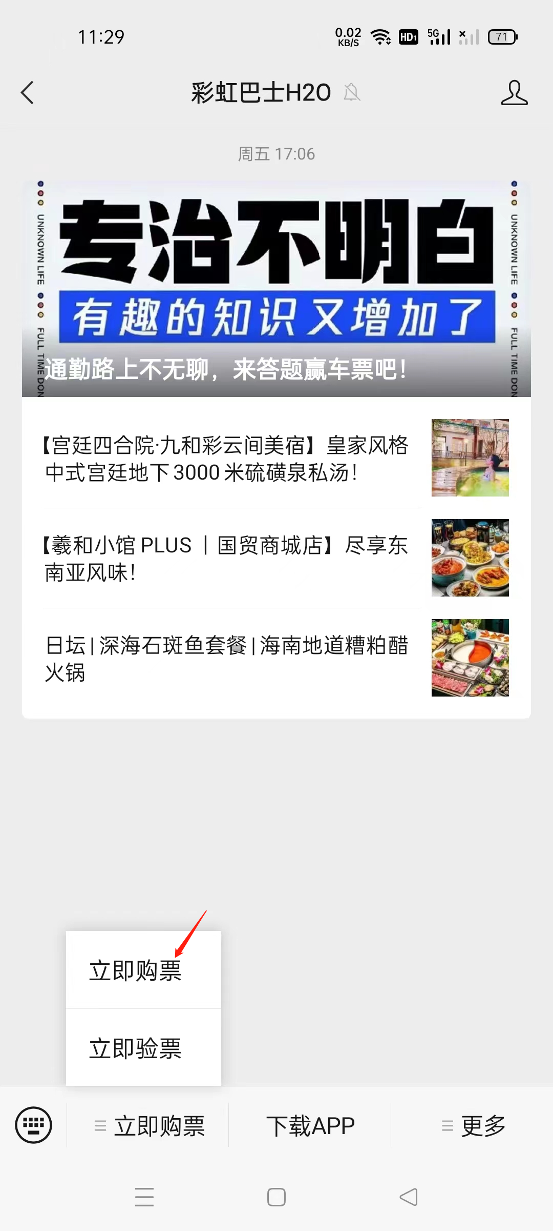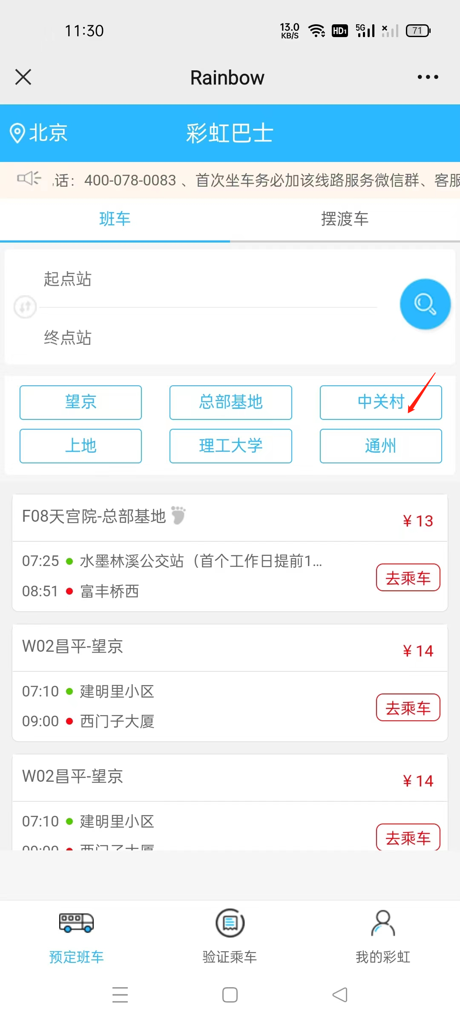

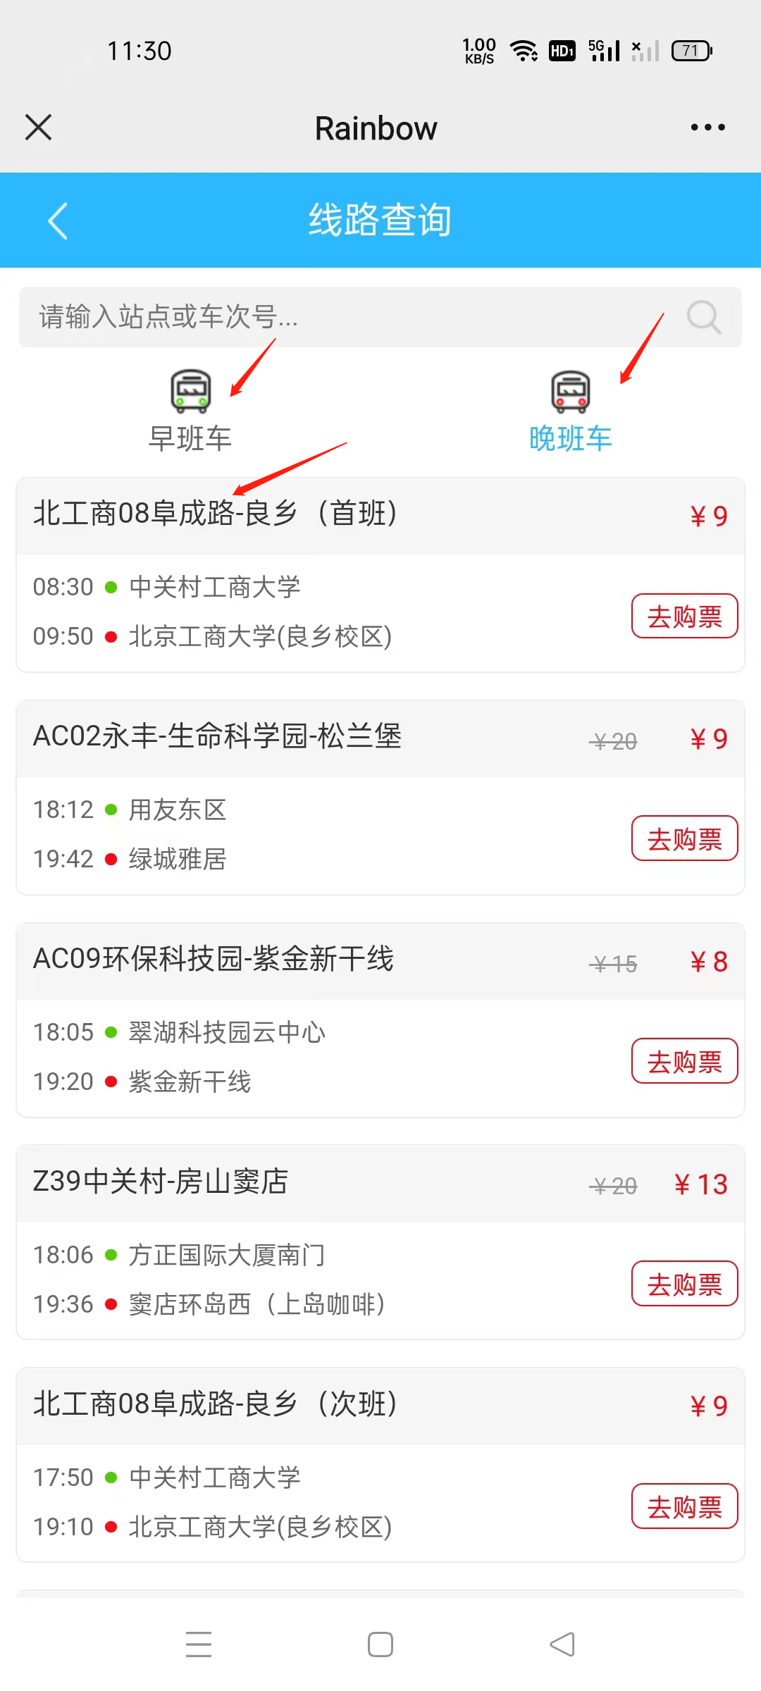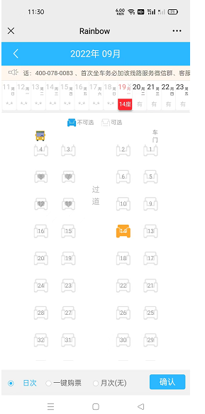
乘车时，进入“彩虹巴士”公众号，点击“立即验票”，司机师傅查验乘车
